Rallye Lecture Cycle 3 | Mystère au manoir  Alexandra Zaba (éditions Lire C’est Partir) |  | 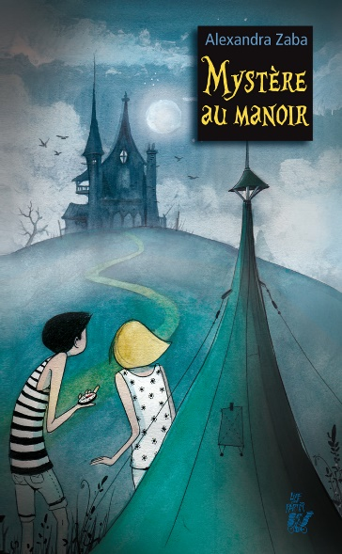
1 - Quel objet trouve Louise dans le manoir ?  a) Louise trouve une carte.  b) Louise trouve un médaillon.  c) Louise trouve une clé. |  | 6 - Où vit le jeune garçon habituellement ?  a) Il vit dans une maison avec ses parents.  b) Il vit dans un foyer.  c) Il vit dans une caravane avec ses frères et sœurs.
2 - Après avoir descendu le dernier escalier, où Paul et Louise se retrouvent-ils ?  a) Ils se retrouvent dans une grotte.  b) Ils se retrouvent au bord d’une rivière.  c) Ils se retrouvent dans une crypte. |  | 7 - Où les enfants sont-ils enfermés par Annie et son frère ?  a) Ils sont enfermés dans le cellier.  b) Ils sont enfermés dans la salle de bains.  c) Ils sont enfermés dans une camionnette.
3 - Qu’emprunte Paul à Mme Oudart ?  a) Il lui emprunte une loupe.  b) Il lui emprunte un livre.  c) Il lui emprunte une épée. |  | 8 - Qui libère les enfants ?  a) Ce sont les parents de Louise et Paul.  b) Ce sont les policiers.  c) C’est le jeune garçon qu’ils ont rencontré.
4 - Qui Paul et Louise invitent-ils pour aller camper ?  a) Ils invitent leur cousin Philou.  b) Ils invitent leur ami Babou.  c) Ils invitent leur voisin Maxou. |  | 9 - Quel trésor était caché dans la tour ?  a) C’est un coffre rempli d’or.  b) C’est un portrait en peinture.  c) C’est une carte.
5 - Comment s’appelle le jeune garçon qui surprend les trois enfants ?  a) Il s’appelle Ludovic.  b) Il s’appelle Fréderic.  c) Il s’appelle Yanick. |  | 10 - Quel objet a été retrouvé dans la tombe d’Irène ?  a) Son journal intime.  b) Son miroir.  c) Ses boucles d’oreille.

Rallye Lecture Cycle 3 |  |  |  |  | Mystère au manoir  Alexandra Zaba (éditions Lire C’est Partir)
CORRECTION
1 - Quel objet trouve Louise dans le manoir ?  b) Louise trouve un médaillon. |  |  |  |  |  |  | 6 - Où vit le jeune garçon habituellement ?  b) Il vit dans un foyer.
2 - Après avoir descendu le dernier escalier, où Paul et Louise se retrouvent-ils ?  c) Ils se retrouvent dans une crypte. |  |  |  |  |  |  | 7 - Où les enfants sont-ils enfermés par Annie et son frère ?  a) Ils sont enfermés dans le cellier.
3 - Qu’emprunte Paul à Mme Oudart ?  a) Il lui emprunte une loupe. |  |  |  |  |  |  | 8 - Qui libère les enfants ?  c) C’est le jeune garçon qu’ils ont rencontré.
4 - Qui Paul et Louise invitent-ils pour aller camper ?  b) Ils invitent leur ami Babou. |  |  |  |  |  |  | 9 - Quel trésor était caché dans la tour ?  b) C’est un portrait en peinture.
5 - Comment s’appelle le jeune garçon qui surprend les trois enfants ?  a) Il s’appelle Ludovic. |  |  |  |  |  |  | 10 - Quel objet a été retrouvé dans la tombe d’Irène ?  a) Son journal intime.
Question | 1 | 2 | 3 | 4 |  | 5 |  | 6 | 7 | 8 | 9 | 10
Points | 1 | 1 | 1 | 1 |  | 1 |  | 1 | 1 | 1 | 1 | 1

